Rapport annuel 2019

Pour personnes avec handicap. Sans conditions.

Contenu

Avant-propos 3
Procap 4
Organisation 11
Temps forts 2019 12
Journée natation 2019 16
Finances 18
Réseau 22

Toutes les photos de ce rapport annuel ont été prises par Margrit Strähl et Erwin von Arx lors des journées mouvement et rencontres de Procap Sport, les 31 août et 1er septembre 2019 à Olten.
Pas à pas vers plus d’autonomie et d’égalité

Les personnes en situation de handi- cap doivent beaucoup batailler au quotidien: pour des prestations d’assurance, leurs droits, l’accès aux bâtiments, aux moyens de transport, à des postes de travail spécialement adaptés, enfin et surtout pour être respectées et acceptées en société.
Certains arrivent à le faire plus aisé- ment que d’autres. Celles et ceux qui ont besoin d’aide trouvent chez Procap Suisse des spécialistes pouvant les conseiller et les soutenir en matière d’assurances sociales, de questions juridiques ou de construction adaptée. Si le travail effectué par l’équipe de politique sociale à Procap Suisse n’ap- paraît guère sous les feux de la rampe, il demeure néanmoins essentiel. Depu- is des années, cette équipe d’experts œuvre de manière engagée en coulis- ses au Parlement fédéral. Efficaces, ils défendent politiquement les intérêts des personnes en situation de handi- cap afin de faire valoir leur point de vue lors de modifications législatives.

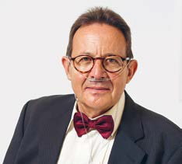

Lorsque les personnes en situation de handicap se font entendre, les résultats suivent. En 2019, trois projets de lois ont été discutés au Parlement. Par trois fois, grâce au lobbying inlassable de Procap Suisse,
les baisses de prestations prévues ont été refusées ou du moins atténuées. Ces succès nous encouragent à persé- vérer. Certes, les personnes en situa- tion de handicap doivent encore et toujours faire valoir leurs droits. Cha- que succès – même partiel – que nous obtenons, chaque recours gagné et chaque transformation architecturale mène Procap Suisse pas à pas vers son objectif: plus d’autonomie et plus d’égalité dans notre société.

Laurent Duvanel, président central Procap Suisse

2 3

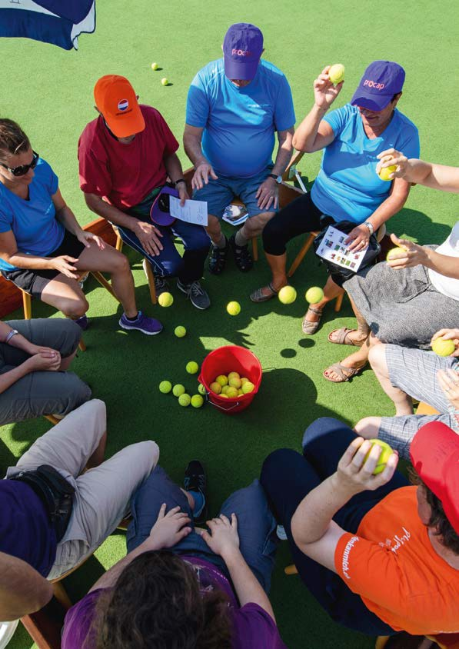
Procap

Se battre en vaut la peine

L’année 2019 a été riche en événements autant qu’en émotions pour Procap Suisse et le départe- ment de politique sociale. Avec pas moins de trois projets importants, nous avons réussi à obtenir des améliorations pour les personnes avec handicap
et à empêcher des réductions de prestations grâce à un travail de lobbying intensif et à des actions médiatiques ciblées.

5

Procap
Rubrik

«Notre combat» est le nom d’un dossier de politi- que sociale qui a été introduit dans le premier numéro 2019 du magazine Procap. À travers des histoires per- sonnelles et des analyses détaillées, il met en lumière les répercussions que les décisions politiques peuvent avoir sur le quotidien des personnes avec handicap.
L’année 2019 a montré comme rarement aupara- vant à quel point il vaut la peine de se battre dans le domaine de la politique sociale. Pas moins de trois pro- jets importants ont été examinés au sein des commis- sions parlementaires et du Parlement: la réforme des prestations complémentaires, la nouvelle loi fédérale sur l’amélioration de la conciliation entre activité pro- fessionnelle et prise en charge de proches et le projet sur le développement continu de l’AI. Les deux premi- ers sont allés jusqu’au vote final au Parlement.
L’infatigable engagement de Procap Suisse et sa collaboration intensive avec l’organisation faîtière Inclusion Handicap ont permis d’empêcher des dété- riorations et réductions de prestations parfois consi- dérables ou d’en atténuer l’intensité, et ce dans diffé- rents domaines. Des erreurs involontaires ont même été corrigées dans l’un de ces projets et des ajouts ont été apportés à un autre.

Améliorations grâce à la très attendue réforme des PC
Le premier projet était celui de la réforme des prestations complémentaires (PC), adoptée par le Parlement en mars 2019 après presque deux ans de délibérations. La réforme prévoyait notamment d’aug- menter enfin les montants maximaux pris en compte pour les loyers au regard du niveau actuel des loyers. Ces montants maximaux n’avaient plus été adaptés depuis 2001. Cette hausse soulage la situation précaire de nombreux bénéficiaires de PC, dont près de la moi-

tié des bénéficiaires de rentes AI dépendent. La hausse sera plus ou moins importante en fonction de la régi- on de résidence.
En plus de l’ajustement des plafonds, le supplé- ment prévu pour les personnes en fauteuil roulant a été augmenté à 6000 francs. Autre nouveauté, les can- tons ont désormais une plus grande marge de manœuvre au niveau de la réduction des loyers, avec la possibilité d’adapter le montant de plus ou moins 10%. La réforme n’a malheureusement pas permis d’éviter certaines mesures d’économie. Toutefois, de nombreuses réductions plus douloureuses encore ont été esquivées, notamment au niveau du montant de la franchise sur la fortune, des montants pour les be- soins vitaux généraux des enfants ou des sanctions en cas de versements de capital LPP.

Service juridique de Procap et conseil en assurances sociales

De nombreuses personnes avec handicap dépendent des prestations des assurances sociales. Pour elles et leurs proches, il est souvent difficile sinon pénible de s’acquitter des obligations administratives complexes que cela suppose. Les conseillers-ères chevronné-e-s en assurances sociales des centres de conseil régio- naux aident nos membres à prendre les bonnes mesu- res, tandis que les avocat-e-s de Procap Suisse défen- dent si nécessaire les droits des personnes concernées devant les tribunaux. En 2019, plus de 2'100 dossiers
juridiques ont ainsi été traités et quelque 12'000 heu- res de conseil assurées, tandis que, durant l’exercice sous revue, les spécialistes du conseil en assurances sociales ont traité près de 11'900 dossiers dans toute la Suisse et assuré quelque 50'000 heures de conseil. Par ailleurs, Procap Suisse a organisé de nombreuses soirées d’information ou présentations consacrées aux aspects juridiques et organisationnels de différentes thématiques, telles que les prestations complémentai- res ou le mandat pour cause d’inaptitude.

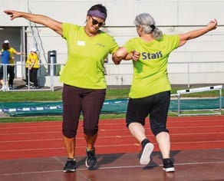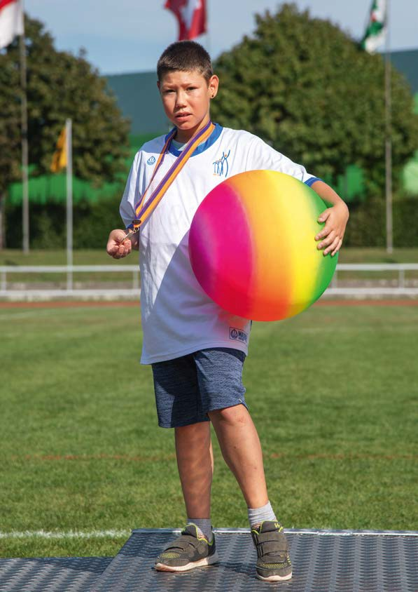

6

Procap

Les modifications des dispositions légales ont également entraîné des modifications au niveau de l’ordonnance. La consultation à ce sujet, à laquelle Pro- cap Suisse a également participé, a duré jusqu’en sep- tembre 2019. La date d’entrée en vigueur de la réforme des PC a été arrêtée au 1er janvier 2021. A compter de cette date, les personnes désavantagées par la réforme bénéficieront d’un délai de transition de trois ans.

Obtention d’une correction a posteriori des montants maximaux pour les loyers
Bien que les adaptations des loyers maximaux soient bienvenues pour la majorité des bénéficiaires des PC, la nouvelle méthode de calcul présente encore quelques défauts. Les montants seront en effet calcu- lés par habitation et non plus par personne, en fonc- tion de la taille du ménage. Le montant sera plafonné par habitation, pénalisant notamment les personnes vivant en colocation.
Procap Suisse a réussi à convaincre le Parlement de corriger cette erreur involontaire a posteriori. Le projet de la nouvelle loi fédérale sur l’amélioration de la conciliation entre activité professionnelle et prise en charge de proches a ainsi été utilisé pour garantir que les formes d’habitat collectives demeurent acces- sibles aux bénéficiaires de PC. Dans le cadre de ce pro- jet, le Parlement a décidé de fixer des montants men- suels minimaux pour les bénéficiaires de PC vivant en communauté, indépendamment du nombre de per- sonnes que compte l’habitation. Si les mesures restent limitées, cette adaptation permet à de nombreux bé- néficiaires de PC de conserver leur cadre de vie stable sans être contraints de déménager dans des loge- ments individuels plus onéreux, mais mieux financés.
Une amélioration sensible pour les proches aidants
Des mesures s’imposaient également depuis longtemps au niveau des proches aidants. Selon l’Offi- ce fédéral de la statistique, plus de 1,9 million de personnes, soit 35% de la population, prennent régu- lièrement soin de leurs proches, adultes ou enfants. Bon nombre d’entre elles exercent une activité profes- sionnelle en parallèle. Ces tâches supplémentaires vont souvent bien au-delà de ce qui pourrait être pris en charge par le système de santé et entraîne une surcharge de travail massive pour les personnes con- cernées.
Procap Suisse se félicite donc de l’amélioration sensible de la conciliation entre activité profession- nelle et prise en charge de proches induite par la nou- velle loi fédérale. En mai 2019, le Conseil fédéral a transmis le message sur la loi fédérale en la matière au Parlement. Le projet a été adopté lors du vote final au Parlement en décembre 2019 et entrera en vigueur au plus tôt le 1er janvier 2021.
Les mesures représentent un premier pas im- portant dans la bonne direction. La nouvelle loi règle par exemple la poursuite du versement du salaire en cas d’absences de courte durée dues aux soins et à la prise en charge de proches et aménage un congé de prise en charge payé pour les parents d’enfants grave- ment malades ou accidentés. Procap se réjouit parti- culièrement de l’adaptation prévue du droit à l’alloca- tion pour impotent (API) et au supplément pour soins intenses (SSI) pendant l’hospitalisation d’un enfant. Depuis des années, Procap Suisse s’engageait avec in- sistance pour que ces indemnités ne soient pas inter- rompues à partir du premier jour d’hospitalisation.

Procap Voyages et Sport

Depuis presque 25 ans, les collaborateur-trices des agences de voyages de Procap continuent d’offrir à leurs client-es de nouvelles activités et de nouveaux voyages répondant sur mesure aux besoins des per- sonnes avec handicap. En 2019, Procap Voyages a orga- nisé au total 220 voyages adaptés aux besoins et aux intérêts de toutes les personnes concernées, en Suisse et à l’étranger, dont 72 voyages de groupes, 132 voya- ges individuels et 16 voyages avec assistance personn- elle, proposés en Suisse alémanique. 339 bénévoles
ont effectué 502 interventions lors de ces voyages. Au total, 1'400 client-es ont ainsi pu profiter des expérien- ces de Procap Voyages.
Procap Sport s’engage dans de nombreux domaines, notamment pour un accès sans obstacles aux infras- tructures et aux manifestations sportives. Outre les événements sportifs nationaux organisés en 2019, la trentaine de groupes sportifs régionaux a proposé des unités d’entraînement à un total de 1'700 membres in- scrits, tout au long de l’année.

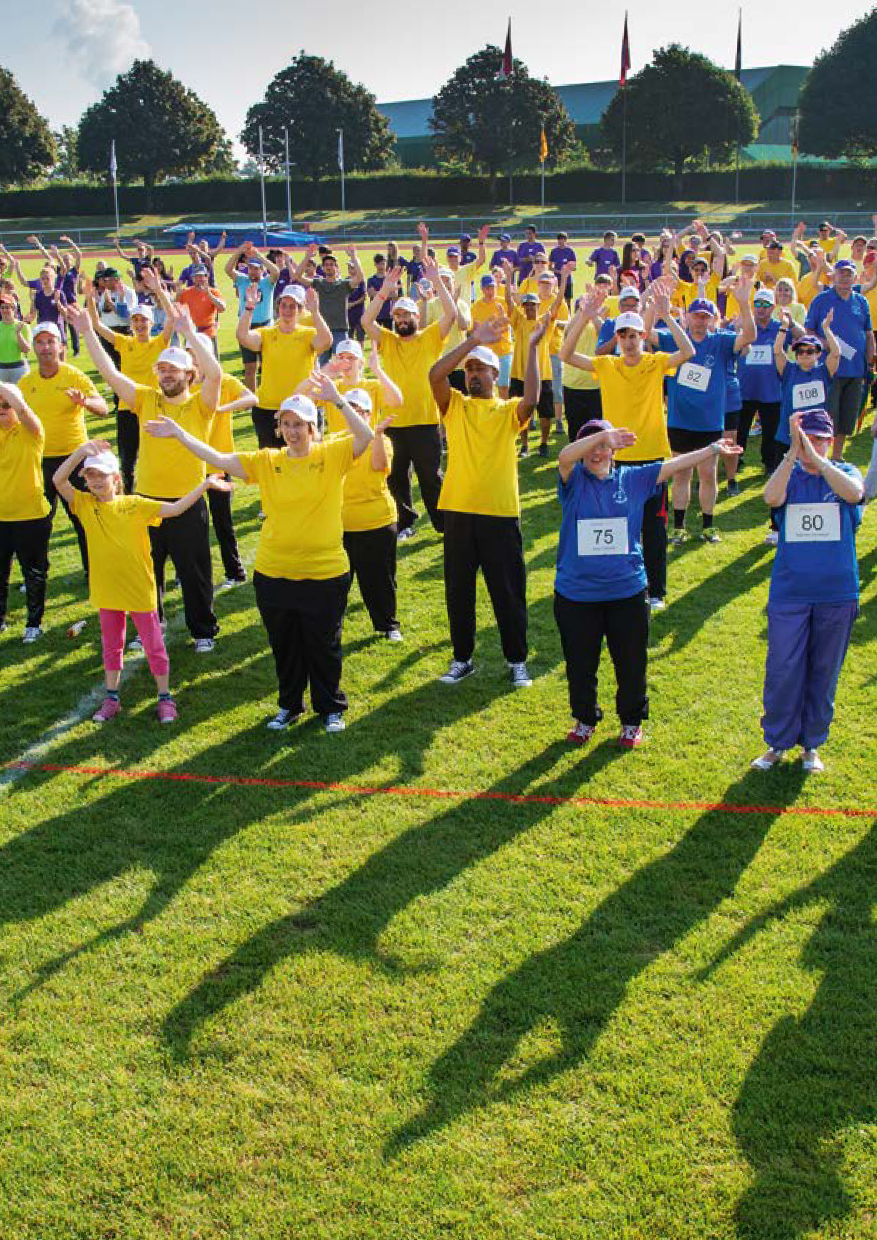

8

Procap

Il s’agit donc d’une victoire importante. Ces aides con- tinueront également d’être versées lors des hospitali- sations de plus longue durée des enfants. Cette nouvelle réglementation soulagera de nombreuses familles concernées.
Les conditions pour les bonifications d’assistance de l’AVS pour les proches aidants ont en outre été élargies. À l’avenir, le droit à une allocation pour im- potent de degré léger de la personne à soigner suffira déjà pour pouvoir en bénéficier. Jusqu’à présent, seu- les les personnes concernées par une impotence de degré moyen y avaient accès. Le droit aux bonificati- ons d’assistance est également étendu au conjoint/à la conjointe, pour autant que cette personne fasse ménage commun avec le ou la bénéficiaire depuis au moins cinq ans. S’il est vrai que cette adaptation ne tient toujours pas entièrement compte des réalités familiales modernes, elle constitue au moins une amélioration.

Développement continu de l’AI: assurance qualité pour les bonifications
Procap Suisse a aussi remporté un succès import- ant dans le domaine du développement continu de l’assurance-invalidité (AI). Le Conseil national a débat- tu pour la première fois des adaptations début mars 2019. Procap Suisse s’était engagée avec force avant les délibérations, notamment pour empêcher la réduc- tion massive des indemnisations des frais de déplace- ment des enfants présentant une infirmité congénita- le. Cette mesure aurait énormément nui aux familles d’enfants devant suivre des traitements intensifs dans des cliniques spécialisées éloignées, souvent pendant plusieurs années.

Malheureusement, la mise en place d’un nouveau système de rentes linéaire pour les rentes AI, qui en- gendre des réductions de prestations pour les person- nes percevant trois quarts de rente, n’a pas pu être évitée. Entre-temps, la garantie a été donnée pour que le système de rentes actuellement en place continue de s’appliquer aux personnes de plus de 55 ans, qui ne seront pas transférées vers le système linéaire. Autre fait particulièrement réjouissant, de nouvelles règles augmentant les chances des personnes avec handicap sur le marché du travail et représentant une améliora- tion considérable de l’assurance qualité dans le do- maine des expertises AI, ont été adoptées dans le ca- dre du développement continu de l’AI.
Procap Suisse avait largement contribué à révéler
les irrégularités dans le domaine des expertises AI. Les nouvelles règles protégeront mieux les personnes avec handicap des conséquences d’expertises mal- honnêtes. À l’avenir, les entretiens entre les expert-e-s et les assuré-e-s pourront être enregistrés, à condition que la personne concernée y consente. Cette mesure protège non seulement les personnes assurées, mais aussi les médecins qui font correctement leur travail. La révision de l’AI était prête pour le vote final en mars 2020, mais elle a dû être reportée en raison de la crise du coronavirus et est donc toujours en attente.
Domaine bénévole

Formation et sensibilisation
Domaine salarié
A travers différents projets de sensibilisation, l'équipe spécialisée Formation et sensibilisation s’engage pour promouvoir l’inclusion des personnes avec handicap dans les écoles, l’administration, les transports publics ou encore les institutions culturelles. En 2019, ses colla- borateurs-trices ont notamment formé à cette fin le personnel de diverses administrations cantonales et de la société de transport bernoise BLS. Le département a également atteint 1'032 élèves et 332 adultes dans les écoles avec le projet «Voyons plutôt».

Procap Construction et transports
Bâtiments publics, voies d’accès publiques et moyens de transport doivent être accessibles sans obstacles à toutes et à tous. C’est à cette fin que les spécialistes des centres de conseil en construction de Procap Suisse conseillent les autorités de douze cantons, pour garan- tir le respect des règles de la construction sans obstac- les. A cela s’ajoute le conseil en construction ciblé sur la mise en place de solutions pragmatiques et sur mesu- re lors de l’adaptation de logements et de lieux de tra- vail ou de formation. Les spécialistes de Procap Cons- truction ont été consultés sur plus de 4'000 projets durant l’exercice 2019.

Organisation
Etat avril 2020
Commission de recours

Assemblée des délégués (AD)
Conférence nationale
des président(e)s
Révisions BDO SA

Comité central (CC)
Président central, Laurent Duvanel, La Chaux-de-Fonds
Vice-président,
Paul Meier, Kleindöttingen
Vice-présidente, Anita Hubert, Trimbach
Roland Alpiger, St. Gallen Stéphane Bloch, Zürich Christiane Aeschmann, Bern

Bureau du
Comité central
Carole Müller-Widmer, Tolochenaz
Philippe Perrenoud, Tramelan
Commission du sport
Christian Huber, Luzern
Commission
des finances
Commission de
politique sociale
Direction générale
Martin Boltshauser Peter Kalt
Recherche de fonds
Finances et Services
centraux
Peter Kalt
Ressources humaines
et Assurance qualité
Claude Décoppet
Service juridique +
Représentation des
intérêts/Politique sociale
Martin Boltshauser
Voyages et Sport
Helena Bigler
Construction/Logements/
Transport
Remo Petri
Communication
et Marketing
Peter Staub
Formation et
Sensibilisation
Sabrina Salupo

10 11

Temps forts de 2019
Temps forts 2019

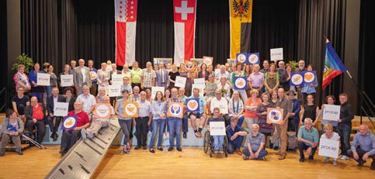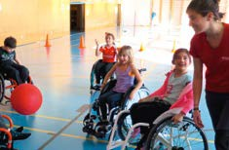Outre les importants succès remportés en politique sociale, Procap Suisse a aussi connu de nombreux développements positifs dans d’autres domaines en 2019. Depuis le dixième anniversaire des soirées LaVIVA jusqu’aux nouvelles offres sportives pour les enfants avec handicap, en passant par l’événement de conduite et le grand rendez-vous des journées mouvement et rencontres, Procap Suisse revient sur une année riche en sensations.
Juin
Janvier

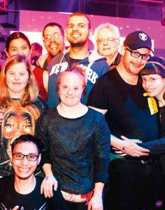Janvier

Mai
Avril
«OpenSunday inclusion»
En collaboration avec Procap, IdéeSport a étendu son offre «OpenSunday», qui prévoit l’ouverture des salles de sport pendant les mois hivernaux pour permettre aux enfants de jouer et de faire du sport. A la mi-jan- vier, le projet pilote «OpenSunday Inclusion», axé sur la participation collective d’enfants avec et sans handicap, a été mené pour la première fois sur trois sites, à Berne, Olten et Zurich.

Avril
Dix ans de LaVIVA
Cela fait exactement dix ans que des personnes avec et sans handicap dansent et chantent sur des morce- aux à la mode lors de soirées organisées dans des salles sans obstacles de toute la Suisse.

12
Mai

Forum de parents
Cette année, le forum de parents de la section
St. Gallen- Appenzell était placé sous le thème «Notre enfant à l’hôpital». La populaire plateforme d’échange de et pour parents d’enfants avec handicap s’étend à d’autres zones géographiques: en 2019, les sections de Zürich, Ob- und Nidwalden et Graubünden ont organisé leur premier forum de parents.

Juin
Assemblée des délégué-es à Brigue
Juillet
Les participant-e-s à l’assemblée des délégué-e-s de Procap Suisse, qui s’est tenue les 15 et 16 juin à Brigue, se sont notamment penché-e-s sur la question de la couverture des besoins fondamentaux des personnes avec handicap. Deux nouveaux membres ont été élus au sein du comité central: Christiane Aeschmann et Christian Huber.

Juillet
«Singing Hands Day»
En collaboration avec le Montreux Jazz Festival, Procap Suisse a organisé la sixième édition du «Singing Hands Day» le 13 juillet, dans le cadre de «Music in the Park». Le concert gratuit du groupe BSD y a été interprété en langue des signes française.

Août / septembre
Journées mouvement et rencontres
Les journées mouvement et rencontres de Procap se sont tenues les 31 août et 1er septembre 2019 à Olten. Plus de 300 sportives et sportifs de groupes sportifs, sections, organisations partenaires et institutions ainsi que 200 proches, bénévoles et collaborateur-trice-s de Procap ont fait le déplacement de toute la Suisse.

13

Temps forts 2019 Temps forts 2019

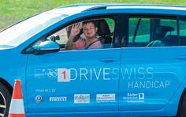

HORS NORME?
Septembre
Septembre
Octobre

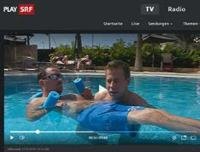Septembre
Octobre
Journée des sections
C’est sous le slogan de campagne «Hors norme?» que la journée nationale des sections Procap a eu lieu le 21 septembre. A cette occasion, différentes sections ont organisé des actions sur stands dans toute la Suisse pour encourager le grand public à prendre conscience de la manière dont il perçoit les personnes avec handi- cap dans notre société.

Septembre
Gare cantonale d’Altdorf
Grâce à Procap, la nouvelle gare cantonale d’Altdorf se dotera dès 2021 d’arrêts de bus sans obstacles.
Le développement du projet, mené de concert par les

planificateur-trice-s et le département Construction / Logement / Transport de Procap Suisse, est un parfait exemple de collaboration réussie.
swiss-handicap.ch
Salon pour les personnes avec et sans handicap
exceptionnellement
Novembre
29.–30.11.19
Messe Luzern

Octobre
L’émission «mitenand» de la SRF à Gran Canaria
En septembre, le journaliste Beat Häner de la SRF s’est rendu auprès d’un groupe de voyage Procap à Gran Canaria et a passé une journée au bord de la mer avec les participant-es et les accompagnant-es de voyage. Son reportage, réalisé pour l’émission «mitenand» et intitulé «Urlaub für Menschen mit Behinderungen» («Des vacances pour les personnes avec handicap»)
a été diffusé le 27 octobre.

Octobre
Evénement de conduite à Wohlen
Le 3 octobre, Procap a organisé un événement de conduite sur un parcours clos à Wohlen, lors duquel trente personnes porteuses de différents handicaps ont pu conduire elles-mêmes une voiture aux côtés d’un-e moniteur-trice spécialement formé-e à cette fin, en collaboration avec l’auto-école DRIVESWISS AG.

Novembre
Salon Swiss Handicap
L'équipe de Procap Voyages et Sport était présente sur deux stands au salon Swiss Handicap, qui s'est tenu les 29 et 30 novembre 2019 à Lucerne. Les membres Procap avaient la possibilité de recevoir un billet d’entrée gratuit.

Novembre
Catalogue de vacances 2020
Novembre
Vacances 2020
depuis
25
ans
voyages
Vacances accessibles
en Suisse et à l’étranger
Le nouveau catalogue de vacances sans obstacles ajoute à son large éventail d’offres de nouvelles destinations comme Paris, Mexico ou encore l’Andalousie.

14 15

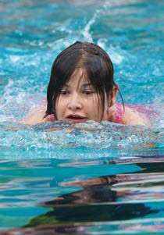
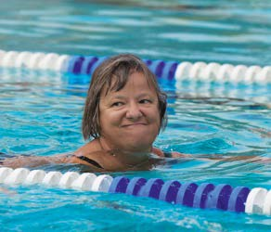
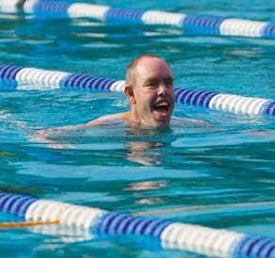
Journée natation 2019
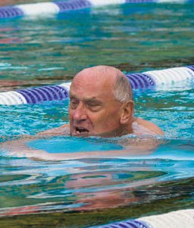
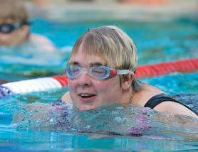
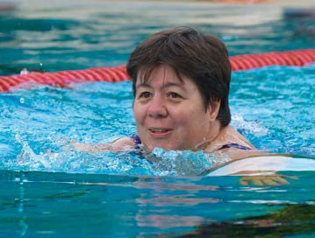
Les compétitions de natation, toujours très appréciées et axées avant tout sur le contact avec l'eau et le plaisir du mouvement, constituent l’un des éléments phares des journées mouvement et rencontres.

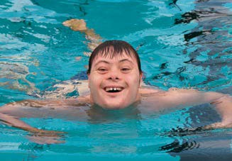
16 17

Bilan Compte d’exploitation

En CHF 31.12.2019 31.12.2018
Actifs
Liquidités | 4'073'512.85 | 4'818'596.22
Créances | 761'010.68 | 703'443.31
Stocks | 2'948.32 | 1'865.96
Comptes de régularisation actif | 333'083.07 | 298'606.35
Actifs circulants | 5'170'554.92 | 5'822'511.84
Biens mobiliers | 1'877'188.00 | 1'326'183.00
Biens financiers | 29'000.00 | 29'000.00
Biens avec affectation restreinte | 50'830.41 | 100'834.16
Actifs immobilisés | 1'957'018.41 | 1'456'017.16
Total actifs | 7'127'573.33 | 7'278'529.00
Passifs
Fonds à court terme 1'113'360.45 |  | 1'170'591.50
Fonds avec affectation restreinte 177'573.93 |  | 237'077.68
Total capital de l’organisation 5'836'638.95 |  | 5'870'859.82
Total passifs 7'127'573.33 |  | 7'278'529.00

Organe de révision BDO SA, Olten
Les comptes détaillés peuvent être téléchargés sous www.procap.ch ou commandés auprès de Procap Suisse, téléphone 062 206 88 88.

Un grand merci!
Le travail de Procap ne serait pas possible sans le soutien financier des particuliers et des entreprises, ainsi que des communes, des cantons et de divers offices fédéraux. N’oublions pas des institutions et des fondations comme la Loterie Romande, la Fondation Cerebral ou Denk an mich.
Swisscom, LGT Bank Suisse, PwC et IWB font du bénévolat d’entreprise avec Procap.
Pour sa collecte de monnaies étrangères, Procap peut compter principalement sur les banques Raiffeisen, diverses banques régionales et agences de voyage, ainsi que sur les CFF. Un grand merci à toutes celles et ceux qui nous aident à continuer notre travail.

18
Recettes en CHF 2019 2018

Collectes/dons/legs bruts  Part des sections aux collectes Dépenses liées aux collectes/dons Résultat net des collectes/dons Cotisations des membres  Cotisations des collectivités publiques Recettes prestations de service  Recettes des cotisations, subventions et prestations fournies  Total recettes | 2'492'486.15  –156'254.28  692'090.58  1'644'141.29  909'289.05  4'383'517.85  4'093'306.71  9'386'113.61  11'030'254.90 | 2'547'591.26
 |  | –143'157.24
 |  | 774'839.45
 |  | 1'629'594.57
 |  | 805'182.00
 |  | 4'204'722.23
 |  | 3'909'695.51
 |  | 8'919'599.74
 |  | 10'549'194.31
Dépenses d’exploitation
Frais de personnel 6'913'839.12 |  | 6'656'906.76
Frais de locaux, énergie, entretien 398'827.55 |  | 387'450.85
Entretien mobilier, aménagement, véhicules 12'188.40 |  | 14'067.75
Assurances choses, charges, taxes 26'701.45 |  | 31'645.40
Frais de gestion et d'informatique 800'749.96 |  | 721'493.49
Frais de direction 126'552.72 |  | 139'412.07
Marketing, actions, relations publiques 240'084.70 |  | 195'779.51
Cours 16'187.30 |  | 13'322.00
Achats de produits de l'agence de voyage 2'153'573.64 |  | 2'287'788.54
Contributions à d'autres organisations 89'020.20 |  | 51'076.60
Amortissement des biens mobiliers 139'124.24 |  | 64'832.83
Autres frais et dépenses 9'567.65 |  | 34'208.25
Total dépenses 10'926'416.93 |  | 10'597'984.05
Résultat d'exploitation 103'837.97 |  | –48'789.74
Résultat financier Résultat immobilier  Résultat annuel sans résultat des fonds | –2'913.69  –194'648.90  –93'724.62 | –2'846.86
 |  | –29'530.10
 |  | –81'166.70
Fonds avec affectation restreinte

Variation du capital des fonds 59'503.75

Résultat annuel avant attributions et prélèvements –34'220.87
 |  | 46'653.92
 |  | –34'512.78
Attributions à des fonds
Attributions/prélèvements aux fonds structurels 25'000.00 |  | –20'261.20
Résultat annuel attribution au/prélèvements de capital disponible 9'220.87 |  | 54'773.98
Résultat annuel après attributions et prélèvements 0.00 |  | 0.00

19

Rubrik

20

Ancrage régional, support central

Informations détaillées sur les sections
Procap et les groupes sportifs disponibles au 032 322 84 86 ou sur www.procap.ch

Sections

Groupes sportifs

Ajoie et Clos du Doubs

Franches- Montagnes

Delémont

Nordwestschweiz

Kanton

Fricktal

Baden
Schaffhausen

Zürich

Bischofszell-Weinfelden

Thurgau-Bodensee

Thurgau-West

Solothurn
Aarau
Freiamt
Toggenburg
St. Gallen-Appenzell

Secrétariats centraux
Chaux-de-Fonds Vallon

Bienne-Jura bernois

Grenchen

Gerlafingen
Procap Schweiz Olten
Langenthal-Huttwil Emmental-Oberaargau

Zug March-Höfe

Le Locle

Val-de-Ruz

Littoral neuchâtelois
Procap Suisse Biel/Bienne

Burgdorf
Herzogenbuchsee
Luzern,
Ob- und Nidwalden

Schwyz

Einsiedeln

Glarnerland

Sarganserland-Werdenberg

La Broye

Fribourg
Geschäftsstelle Bern, Regionalstelle Bern/Biel Seeland

Thun

Uri

Grischun

Vallée de Joux Vallorbe

Nord vaudois

Lausanne et environs
Interlaken-Oberhasli

Oberwallis

Genève
Valais romand

Ticino

22 955 membres
3 langues

Etat 31.12.2019

22 23

Procap Suisse Secrétariat romand Rue de Flore 30 2502 Bienne

Tél. 032 322 84 86
Fax 032 323 72 84
procapromand@procap.ch www.procap.ch
IBAN CH86 0900 000 4600 1809 1

Pour personnes avec handicap. Sans conditions.

